POLÍTICAS PÚBLICAS NA PROMOÇÃO DA ECONOMIA SOLIDÁRIA: INICIATIVAS NO RIO GRANDE DE NORTE

Vinicius Leal Rosa de Araújo
vinicius.leal.089@ufrn.edu.br

Érica Priscilla Carvalho de Lima Machado
erica.carvalho@ufrn.br

Matheus Alencar Rodrigues
matheus.alencar.081@ufrn.edu.br

RESUMO

A economia solidária configura-se como alternativa ao modelo capitalista tradicional, promovendo o desenvolvimento socioeconômico por meio da cooperação e organização coletiva do trabalho. No Brasil, políticas públicas têm buscado fortalecer empreendimentos solidários, com foco na inclusão social e na superação das desigualdades estruturais. No estado do Rio Grande do Norte, a economia solidária foi instituída pela Lei nº 8.798/2006, coordenada pela Secretaria de Estado do Trabalho, Habitação e Assistência Social (SETHAS), com apoio a cooperativas, associações e organizações sociais vulneráveis. Este estudo analisa tais políticas e sua contribuição para o desenvolvimento local. Os resultados obtidos através de pesquisas bibliográficas revelam que artesãos e agricultores familiares representam a maioria dos empreendimentos solidários, atuando principalmente na produção e comercialização de bens e serviços. As motivações incluem geração de renda, fortalecimento comunitário e alternativa ao desemprego. Apesar dos avanços, persistem desafios como o acesso limitado ao crédito, dificuldades na gestão e na inserção em mercados amplos, além de resistência cultural à lógica cooperativa. Observa-se que as políticas públicas têm gerado impactos positivos, especialmente na inclusão social de grupos vulneráveis e no fortalecimento da economia local. Conclui-se que a continuidade e aprimoramento dessas políticas, com ênfase em financiamento, capacitação e estruturação institucional, são fundamentais para consolidar a economia solidária como ferramenta de transformação social e econômica no estado.
Palavras-chave:economia solidária; políticas públicas; desenvolvimento local; inclusão social; Rio Grande do Norte.
1 INTRODUÇÃO

A economia solidária surge como um modelo alternativo para o desenvolvimento socioeconômico, a partir da organização coletiva das atividades econômicas pelos trabalhadores. Em um contexto marcado por elevadas desigualdades, essa estratégia busca romper as relações de produção capitalistas, pela defesa da promoção da igualdade de oportunidades, do enfrentamento ao desemprego e da inclusão social (Ferreira, et. al, 2019).
Contrariamente à competição, a economia solidária introduz a ideia de cooperação mútua e a solidariedade como orientadores da organização do trabalho. Sendo assim, a promoção da economia solidária tem se mostrado uma estratégia relevante para atenuação dos entraves estruturais da sociedade brasileira, mediante a implementação de políticas públicas para o alcance do desenvolvimento justo (SETHAS, 2020).
Todavia, em que pese os avanços históricos na institucionalização em torno das políticas públicas voltadas para a economia solidária no Brasil, existem desafios que precisam ser superados, cabendo destaque para: a estruturação da rede de comercialização; manutenção dos fundamentos ideológicos da economia solidária; e a articulação da economia solidária com um programa de desenvolvimento nacional (Ferreira, et. al, 2019).
No estado do Rio Grande do Norte, particularmente, a economia solidária foi instituída como política pública por meio da Lei nº 8798/2006, coordenada pela Secretaria de Estado do Trabalho, Habitação e Assistência Social (SETHAS, 2020). A política pública é voltada para apoiar o desenvolvimento dos empreendimentos econômicos solidários, a partir do fortalecimento de cooperativas, associações e outras organizações sociais, oferecendo suporte financeiro, técnico e institucional para os setores mais vulneráveis da população.
Sabe-se, contudo, que a articulação entre a política pública e a demanda dos empreendimentos muitas vezes não é eficiente, o que compromete a sua continuidade e sua capacidade de atender seus objetivos propostos. Soma-se a isso, o desconhecimento e a resistência por parcela da população sobre os benefícios da economia solidária, o que acaba por limitar a consolidação da cultura cooperativa no estado.

A partir disso, é objetivo do presente estudo analisar as políticas públicas direcionadas para a promoção da economia solidária no Rio Grande do Norte e suas contribuições para o desenvolvimento econômico e social no estado. Especificamente, busca-se: i) Identificar as principais iniciativas governamentais de apoio à economia solidária no Rio Grande do Norte; ii) Analisar os desafios enfrentados pelos empreendimentos solidários no estado; iii) Compreender os efeitos das políticas públicas de economia solidária no fortalecimento da inclusão social e da geração de trabalho e renda para grupos vulneráveis no Rio Grande do Norte.
Além da introdução, o estudo está organizado em mais quatro seções. A primeira seção apresentará a definição e os conceitos fundamentais em torno da economia solidária. Na segunda seção, será apresentada a fundamentação teórica das políticas públicas para a economia solidária no Brasil. Posteriormente, serão apresentados os resultados do estudo. Por fim, seguem as considerações finais.

2 CONTRIBUIÇÕES TEÓRICAS ACERCA DA ECONOMIA SOLIDÁRIA: PRINCÍPIOS, DESAFIOS E PROMOÇÃO DO DESENVOLVIMENTO

Contrariamente ao modelo econômico tradicional, centrado na competição e no lucro, a economia solidária é uma alternativa que prioriza a cooperação, a autogestão e a valorização do trabalho humano. Na pesquisa de Laville e França Filho (2004. p.220), a economia solidária pode ser interpretada como "um conjunto de práticas econômicas e sociais que visam a democratização das relações de produção, distribuição e consumo, buscando a inclusão social e o desenvolvimento sustentável".
Dessa forma, essa abordagem propõe novas formas de organização econômica que colocam as necessidades das pessoas acima da maximização do lucro, promovendo a solidariedade e o fortalecimento das comunidades, tal como apresentado pelos autores supracitados. A Figura 1 ilustra a fundamentação teórica da economia solidária, ressaltando seus princípios norteadores.

Figura 1 - Princípios base para elaboração e funcionamento da economia solidária
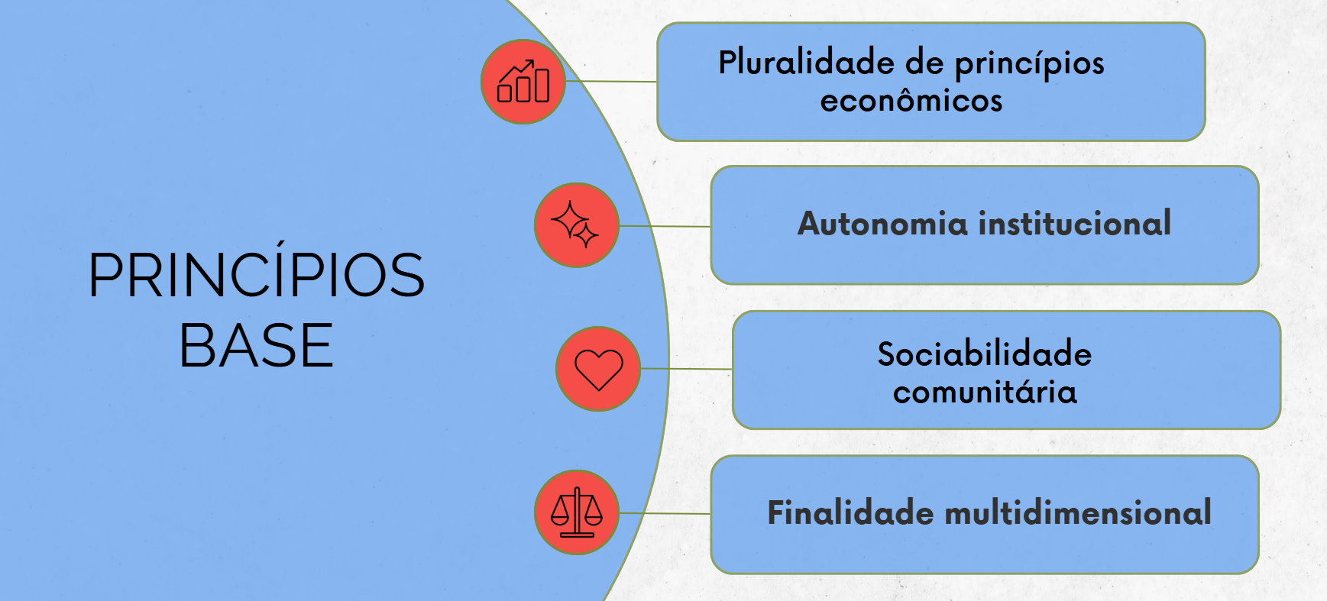
Fonte: Elaborado pelos autores a partir do levantamento bibliográfico (2025)

Para Laville e França Filho (2004) e a partir da pluralidade de princípios econômicos que torna-se possível informar sobre a natureza e sobre a origem dos recursos mobilizados (tais como os princípios de reciprocidade, redistribuição e intercâmbio em equilíbrio). A autonomia institucional, por sua vez, ressalta a importância da adoção de métodos de gestão eficientes por parte dos empreendimentos, que buscam priorizar o lucro e melhorar o desempenho interno, sem ser influenciado por possíveis opiniões externas.
Esse modelo não apenas melhora a qualidade do ambiente de trabalho, mas também gera impactos sociais e econômicos mais sustentáveis e justos. A sociabilidade comunitária é um pilar essencial da economia solidária, porque promove inclusão, participação e cooperação, fortalecendo laços sociais e ampliando o envolvimento da comunidade e do poder público. Por último, a finalidade multidimensional traz a coexistência dos objetivos econômicos, sociais, políticos, ecológicos e culturais, em virtude de que a economia solidária não se limita ao aspecto financeiro; ela busca transformar a sociedade por meio da cooperação, da sustentabilidade e da valorização humana.
Considerando a linha de pensamento de Laville e França Filho (2004) na centralidade da sua pesquisa, esse modelo de gestão enfrenta desafios para se estabelecer de forma independente das economias dominantes, uma vez que esta não possui autonomia institucional imediata, e depende de fatores como gestão eficiente, estabilidade econômica e articulação política.
Com efeito, a ajuda externa por meio de financiamentos, doações e entre outros acaba criando uma certa relação de dependência, podendo ser alvo de interesses privados e práticas políticas não honestas. As relações internas acabam tornando-se tarefas de um certo grau de dificuldade, posto que a autogestão precisa funcionar em harmonia nos dois lados, tanto na “liderança” quanto no envolvimento dos demais participantes do grupo.
Para garantir sua sustentabilidade e ampliar seu impacto social, a economia solidária deve construir redes e cadeias produtivas interconectadas, valorizando a solidariedade como um princípio fundamental do movimento. Analisando os conceitos de Singer e Souza (2003, p. 12), a economia solidária "se fundamenta na associação de trabalhadores que buscam criar e manter atividades produtivas coletivas, estruturadas a partir de princípios democráticos e solidários".
Seus pilares teóricos incluem a autogestão, a cooperação e a sustentabilidade, promovendo um modelo econômico que coloca as necessidades humanas no centro das relações. Dessa forma, essa abordagem não apenas propõe uma reorganização do trabalho, mas também busca transformar as relações sociais e econômicas, promovendo maior justiça e inclusão social.
Com o passar dos anos, a economia solidária vem ganhando cada vez mais popularidade e reconhecimento, tanto na sociedade quanto no meio acadêmico. No entanto, ainda existe uma grande variedade de definições e interpretações sobre o que ela realmente representa. Segundo Gaiger (2020), os dados mais recentes indicam que essa forma de organização econômica foi criada com o propósito de ser uma alternativa para a parte da sociedade que buscava maneiras cooperativas e igualitárias de trabalho e geração de renda.
Por isso, reconhece-se o papel da economia solidária na promoção do desenvolvimento socioeconômico, tendo em vista seu potencial em melhorar as condições de vida da população que anteriormente estava marginalizada. Todavia, para isso, as iniciativas e políticas públicas são cruciais no fortalecimento do setor, atuando diretamente nos desafios estruturais que permeiam os empreendimentos solidários.

2.1 POLÍTICAS PÚBLICAS PARA A ECONOMIA SOLIDÁRIA NO BRASIL
Diante dos desafios sociais e econômicos, torna-se fundamental repensar os modelos de desenvolvimento e fomentar alternativas que contribuam para a redução da desigualdade social, manifestada em distintas dimensões. Neste contexto, a elaboração de políticas públicas eficazes assume papel crucial, regulamentando a atuação de empreendimentos que utilizam da economia solidária em suas atividades, promovendo uma economia mais justa e inclusiva.
A elaboração de políticas públicas para empreendimentos de economia solidária no Brasil se fundamenta em princípios que garantem a inclusão social, o desenvolvimento sustentável e a participação democrática. Um dos pilares dessas políticas é a autogestão, que assegura que os trabalhadores tenham autonomia na administração dos empreendimentos e participem na tomada das decisões. Além disso, o incentivo ao cooperativismo promove redes de produção e comercialização baseadas na cooperação e na solidariedade.
Historicamente, as Conferências Públicas de Economia Solidária (CONAES) são ocasiões em que a sociedade participa ativamente de discussões sobre assuntos e questões referentes ao modelo da economia solidária, contribuindo com informações e ideias para a elaboração e análise de políticas públicas. A 1ª e a 2ª CONAES ocorreram, respectivamente, em 2006 e 2010, conforme mostrado na Figura 2, com o objetivo de projetar instruções para o avanço da economia solidária no Brasil.
Figura 2 - Linha do tempo: Eventos importantes na consolidação das políticas públicas para a economia solidária
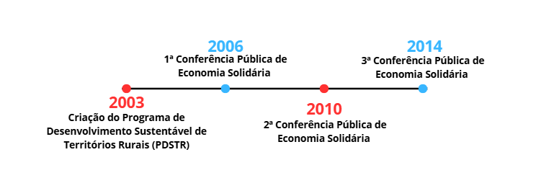
Fonte: Elaborado pelos autores a partir do levantamento bibliográfico (2025)
Na 3ª CONAES, o objetivo era dar um passo decisivo na formação de uma política pública de economia solidária no Brasil, criando assim, o Plano Nacional de Economia Solidária. De acordo com o documento oficial sobre esta política pública, algumas das diretrizes a serem seguidas incluem a promoção do desenvolvimento sustentável e solidário, o fortalecimento dos processos democráticos e o reconhecimento das formas organizativas e direitos dos trabalhadores associados à economia solidária.
São metas do Plano Nacional de Economia solidária: promover a formação de 200 mil pessoas em economia solidária, apoiar 20 mil empreendimentos econômicos solidários com a estruturação dos processos de produção, comercialização e consumo sustentáveis e solidários, além de fortalecer 300 empreendimentos econômicos solidários, compostos majoritariamente por jovens, por meio do acesso a conhecimentos, dentre outras metas (Brasil, 2015).
Em 2003, o governo brasileiro incorporou a abordagem territorial às políticas públicas, destacando-se o Programa de Desenvolvimento Sustentável dos Territórios Rurais (PDSTR). A responsabilidade por sua execução foi atribuída à Secretaria de Desenvolvimento Territorial (SDT) do Ministério do Desenvolvimento Agrário (MDA). Essa abordagem buscou enfrentar três grandes desafios: melhorar a integração das políticas setoriais; garantir que a preocupação com o meio ambiente não fique restrita a um único ministério, mas que seja incorporada por todas as políticas setoriais; e estabelecer uma política eficaz de planejamento regional e territorial.
Paralelamente, foi criada a Secretaria Nacional de Economia Solidária (SENAES), com o objetivo de fortalecer e expandir iniciativas voltadas para a economia solidária. Essa proposta tem suas raízes nas discussões realizadas durante as edições do Fórum Social Mundial (FSM), que começaram em 2001 na cidade de Porto Alegre.
A SENAES implementou a política pública voltada para empreendimentos de economia solidária através da transferência de recursos para estados, municípios, universidades e organizações da sociedade civil. Essas instituições desenvolvem projetos com o objetivo de fortalecer e impulsionar o crescimento da economia solidária. São exemplos de ações com foco no fomento à comercialização executadas pela SENAES o Sistema de Comércio Justo e Solidário, Centros Públicos de Economia Solidária, Espaços Fixos de Comercialização Solidária, Bases de Serviço de Apoio à Comercialização Solidária, entre outros.
Além disso, conforme o artigo de Ferreira, et al. (2019) existem ações relacionadas à formação técnica e desenvolvimento de conhecimento e programas que contribuem para o fomento de empreendimentos de economia solidária, tais como o Programa Nacional de Incubadoras de Cooperativas Populares (PRONINC); o Programa Nacional de Associativismo e Cooperativismo Social (Pronacoop Social); o Programa de Resíduos Sólidos (PPA 2012-2015); e o Programa Nacional de Incubadoras de Cooperativas Populares (PRONINC), dentre outros.

3 RESULTADOS E DISCUSSÕES

A economia solidária no Rio Grande do Norte foi institucionalizada como política pública pela Lei nº 8798/2006, que tem como instrumentos previstos: i) a criação de produto ou serviço, por meio de cooperativas, organização, da gestão democrática e da solidariedade; ii) a distribuição justa das riquezas produzidas; iii) a autogestão; iv) o desenvolvimento integrado e sustentável; v) o respeito ao equilíbrio dos ecossistemas; vi) a valorização do ser humano e do trabalho; vii) o estabelecimento de relações igualitárias entre gêneros; viii) o empoderamento social. O quadro 1 abaixo ilustra os objetivos da política da economia solidária instituída no estado.

Quadro 1 - Objetivos da Política Estadual de Fomento à Economia Popular Solidária

a) geração de trabalho, emprego e renda;
b) estímulo à organização popular e registro de empreendimentos da Economia Popular Solidária;
c) facilitar o registro de empreendimentos da Economia Popular Solidária;
d) apoio à introdução e registro de novos produtos, processos e serviços no mercado;
e) agregar o conhecimento e a incorporação de tecnologias nos empreendimentos da Economia Popular Solidária, com vistas a promover a redução da vulnerabilidade, a prevenção da falência dos empreendimentos e a consolidação daqueles que tenham potencial de crescimento, inclusive buscando integrar os empreendimentos no mercado e tornar suas atividades auto-sustentáveis;
f) a associação entre pesquisadores, parceiros e empreendimentos, estimulando a produção intelectual sobre o tema, como estudos, pesquisas, publicações e material didático de apoio aos empreendimentos da Economia Popular Solidária;
g) a criação e consolidação de uma cultura empreendedora, baseada nos valores da Economia Popular Solidária;
h) a educação, formação e capacitação técnica dos trabalhadores dos empreendimentos da Economia Popular Solidária;
i) a articulação entre Municípios, Estados e União visando uniformizar e articular a legislação;
j) a constituição e manutenção atualizada de um banco de dados, com o cadastro dos empreendimentos de Economia Popular Solidária que cumpram os requisitos desta Lei;
k) promover a economia Popular solidária junto aos Sistemas de Ensino Fundamental, Médio e Superior
Fonte: Elaboração dos autores a partir de Rio Grande do Norte (2006)

A partir dos objetivos da política pública, a economia solidária busca envolver uma multiplicidade de grupos sociais, a partir da premissa básica da inclusão socioeconômica, da autonomia e do fortalecimento comunitário. Ao reunir distintos grupos, a economia solidária permite que a população, muitas vezes marginalizadas, se organizem de maneira coletiva com vistas a promover a justiça social, a sustentabilidade e a solidariedade. A Figura 3 ilustra essa diversidade de grupos sociais da economia solidária no Rio Grande do Norte.

Figura 3 - Grupos sociais cadastrados
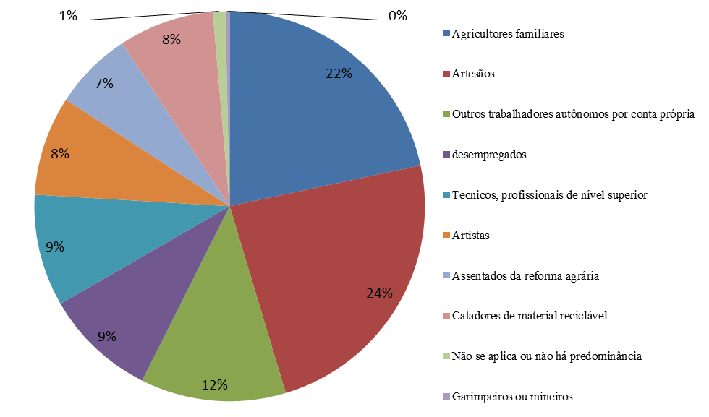
Fonte: Elaboração própria dos autores a partir dos dados do Cadsol (2025)

Os artesãos representaram 24% dos empreendimentos cadastrados no RN, seguidos dos agricultores familiares, que atingiram 22%. A economia solidária oferece a esses grupos uma forma de se organizarem e alcançarem melhores condições de trabalho. Assim, esses empreendimentos solidários procuram “as potencialidades de produção e comercialização conjunta, a agregação de valor, a necessidade de políticas públicas adequadas e de fortalecimento de mercados locais, a criação de redes de trocas, o crédito solidário e outras ideias e projetos” (MENDANHA, 2010).
Do ponto de vista da atividade econômica, os dados do CADSOL expõem que os empreendimentos atuam majoritariamente na produção e comercialização de bens e serviços, criando alternativas sustentáveis ao mercado tradicional, como mostra dados na figura 4. Tendo em mente os Art. 8º e Art. 9º da lei ordinária 8798 de 2006 do Rio Grande do Norte, são confirmativos para a nomenclatura desses empreendimentos, pois esses incluem cooperativas, associações, pequenos produtores e grupos organizados que atuam de forma autogestionária e em redes colaborativas, integrando produção, consumo e prestação de serviços. Trabalhar junto, trocar entre si e dividir o que se consome são atitudes importantes nesse tipo de organização, ajudando as pessoas a crescerem juntas e a melhorarem suas vidas de forma justa e inclusiva.
Figura 4 - Atividades econômicas principais realizadas pelos empreendimentos
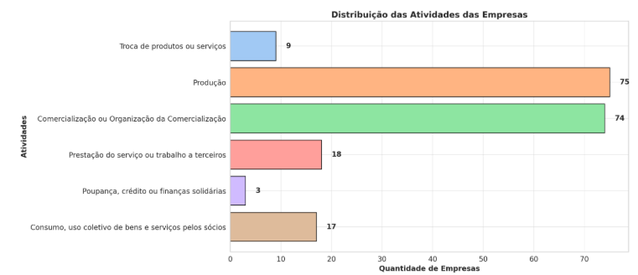

Fonte: Elaboração própria dos autores a partir dos dados do Cadsol (2025)
A figura 5 apresenta as principais motivações para a criação dos empreendimentos cadastrados no CADSOL. O motivo que mais incentivou a criação desses empreendimentos foi por ser uma fonte complementar de renda para os associados (12,8%), seguido de ser um fator de desenvolvimento comunitário para potencialidades e capacidades (12,3%), de uma alternativa ao desemprego (10,2%) e de desenvolver uma atividade onde todos os envolvidos são donos (10,0%), entre outros. Estes números evidenciam os princípios da economia solidária falados anteriormente, como o da cooperação, da autogestão e do desenvolvimento comunitário e sustentável. Além disso, estas motivações ocorrem, principalmente, pela renda gerada por esses empreendimentos e pelo desejo de contribuir para o desenvolvimento de um povo.

Figura 5- Motivação pela criação dos empreendimentos cadastrados
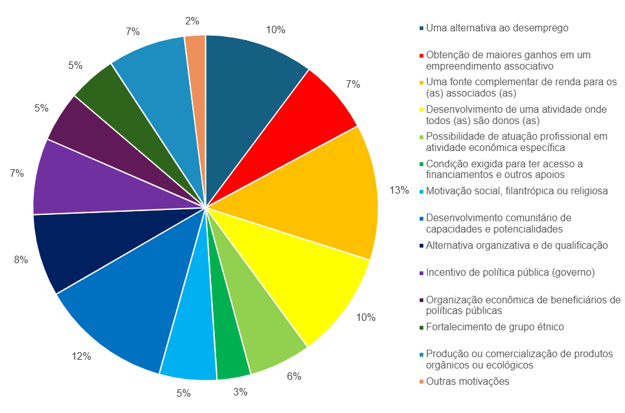
Fonte: Elaboração própria dos autores a partir dos dados do Cadsol (2025)

Em 2020, derivado de uma demanda estrutural da política estadual, foi aprovado o Plano Estadual da Economia Solidária do Rio Grande do Norte, firmado em quatro eixos de atuação, que são: I) Ambiente Institucional: Legislação e Integração de Políticas Públicas; II) Produção, Comercialização e Consumo Solidário; III) Linhas de Crédito e Finanças Solidárias; e IV) Educação, Formação e Assessoramento. O Plano Estadual foi construído de forma coletiva, a partir da sistematização da experiência acumulada da política estadual, e tem como objetivo propor diretrizes orientadoras para as políticas públicas da economia solidária, retratando seus principais desafios e ações estratégicas.
No Eixo 1, Ambiente Institucional, partiu-se da necessidade de uma estrutura administrativa para coordenar o funcionamento da política estadual, fortalecendo a organização e a representatividade do segmento. O diagnóstico central foi superar o desafio da fragilidade das estruturas legais, políticas e administrativas que frequentemente estão associadas à descontinuidades das políticas públicas, tais como na economia solidária. Por isso, a partir desse eixo, buscou-se adotar a abordagem territorial na execução das políticas da economia solidária, respeitando as vocações e as especificidades dos dez territórios de identidade.
No que concerne ao Eixo 2, de produção, comercialização e consumo solidário, ratifica-se a importância das políticas articuladas e inclusivas, por meio de espaços próprios e redes solidárias. A política pública deve ser orientada para uma articulação entre os processos de produção, comercialização e consumo de forma sustentável, respeitando os princípios da autogestão e da cooperação. O fortalecimento de espaços como feiras, centrais e pontos fixos de comercialização é fundamental para ampliar a visibilidade e a viabilidade econômica dos empreendimentos econômicos solidários (EES).
Por outro lado, o eixo 3, linhas de crédito e finanças solidárias, ressalta como é essencial o acesso ao crédito como um instrumento de autonomia, inclusão e desenvolvimento local sustentável dentro da economia solidária. O argumento central é que o acesso crédito permite, além do financiamento das atividades, a emancipação econômica dos empreendimentos solidários. Para tanto, a política deve reconhecer a diversidade dos empreendimentos, bem como as organizações coletivas que os mesmos estão inseridos. Além disso, o eixo incorpora o olhar a grupos historicamente marginalizados e vulneráveis socialmente, tais como: mulheres, jovens, povos de comunidades e culturas tradicionais, migrantes e refugiados.
Por fim, o eixo 4, contempla a necessidade de uma política pública de educação diversificada, contínua, integral e multidisciplinar, capaz de atender às distintas realidades que compõem o campo da economia solidária. Isso implica reconhecer que os empreendimentos solidários possuem distintas formas organizativas, territórios de atuação e sujeitos sociais envolvidos, exigindo, portanto, processos formativos que considerem essas particularidades. A proposta ressalta o papel estratégico da educação popular e da formação crítica como ferramentas de fortalecimento da autogestão, da cooperação e da cidadania ativa, pilares fundamentais da economia solidária.
Em 2023, a partir da LEI Nº 11.363, foi instituído o Programa Estadual de Compras Governamentais (PECES) da Economia Solidária, com o intuito de garantir a aquisição de produtos e contratação de serviços, do setor Têxtil e de Confecção, de Empreendimentos da Economia Solidária no estado do Rio Grande do Norte. Entre um dos objetivos do programa, cabe destaque para: estimular e fortalecer a Economia Solidária, promovendo inclusão socioeconômica, com fomento à produção sustentável. A partir do programa, fica garantido que pelo menos 30% da demanda de serviços do setor têxtil e de confecção do Governo do Estado seja suprida com aquisição de produtos e contratação de serviços de EES do estado.
Com o intuito de evidenciar a dinâmica econômica de um segmento tipicamente da economia solidária, foram levantados dados dos empregos formais dos últimos anos do comércio varejista de suvenires, bijuterias e artesanato no estado, tal como ilustrado na figura 6. Apesar da limitação por retratar dados do mercado formal, o levantamento estatístico parece revelar aspectos relevantes no que tange os potenciais impactos promovidos na economia estadual.

Figura 6 - Mercado de trabalho formal no setor de comércio varejista de suvenires, bijuterias e artesanato no RN: quantidade de emprego por faixa salarial
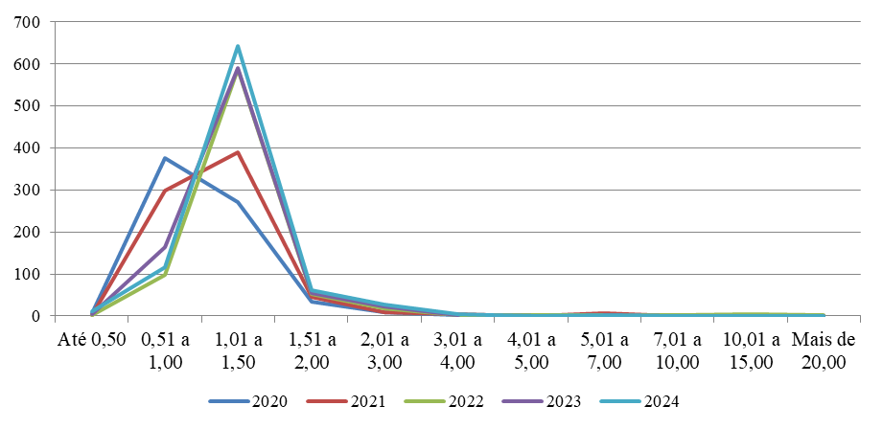
Fonte: elaboração dos autores a partir dos dados da RAIS (2025)

Inicialmente, cabe destacar que o segmento é concentrado em faixas salariais baixas, principalmente de até um salário mínimo e meio. Tal constatação reforça um desafio inerente no setor, pela necessidade de maior capacitação da mão de obra e pela incorporação em níveis salariais mais elevados. Por outro lado, em 2020 o segmento atingiu um número de 708 empregos formais e passou para 999, em 2024, o que representou aproximadamente 41% de aumento. Um aspecto positivo observado nesse período foi a queda do contingente que estava na faixa salarial compreendida entre meio e um salário mínimo, e o aumento das pessoas que ganhavam até dois salários, em 2024.

4 CONCLUSÃO

O presente estudo evidenciou que as políticas públicas voltadas à promoção da economia no Rio Grande do Norte apresentam forte alinhamento com os princípios da economia solidária. Iniciativas como o Plano Estadual e o PECES demonstram a atuação ativa do governo na construção de alternativas socioeconômicas sustentáveis, especialmente ao fortalecer segmentos como artesãos e agricultores familiares, que representam parcela significativa dos empreendimentos solidários no estado.
Os dados revelaram que a economia solidária tem desempenhado papel fundamental na organização de grupos sociais vulneráveis, oferecendo-lhes meios para alcançar melhores condições de trabalho e geração de renda. A maioria dos empreendimentos surge como forma complementar de renda, mas também como instrumento de fortalecimento comunitário, inclusão produtiva e superação do desemprego, destacando sua importância para o desenvolvimento local.
Entretanto, o estudo também identificou desafios significativos para a consolidação da economia solidária, como a necessidade de um ambiente institucional fortalecido, acesso facilitado ao crédito e investimentos contínuos em capacitação. Esses elementos são essenciais para o crescimento e formalização dos empreendimentos, além de influenciarem diretamente na melhoria da gestão e na inserção em mercados mais amplos e competitivos.
Conclui-se, portanto, que as políticas públicas desempenham papel essencial na promoção da economia solidária e, por consequência, no desenvolvimento socioeconômico do Rio Grande do Norte. Contudo, a superação de entraves estruturais é imprescindível para que tais iniciativas ganhem maior alcance e efetividade. A continuidade e o aprimoramento das políticas existentes são condições fundamentais para ampliar seus impactos e consolidar uma economia mais inclusiva, justa e sustentável.
REFERÊNCIAS
BRASIL. Ministério da Gestão e da Inovação em Serviços Públicos - MGI. 1° Plano Nacional de Economia Solidária (2015- 2019): para promover o direito de produzir e viver de forma associativa e sustentável, 2015. Disponível em: http://bibliotecadigital.economia.gov.br/handle/123456789/983. Acesso em: 22 fev. 2025.

FERREIRA, F. M.; LOMBARDI, L.; SEVERINO, M. R; CARVALHO, C. R. R. CAMPOS, F. R. Políticas Públicas de Economia Solidária: uma Revisão da Literatura. Revista de Economia do Centro-Oeste, Goiânia, v. 5, n. 1, p. 49–69, 2019. DOI: 10.5216/reoeste.v5i1.60222. Disponível em< https://revistas.ufg.br/reoeste/article/view/60222.> Acesso em: 1 mar. 2025.

FÉ, Sandra; NONATO, Raquel Sobral. Caminhos e descaminhos para a institucionalização das Políticas Públicas de Economia Solidária no Brasil. Mundo do Trabalho Contemporâneo, [S. l.], v. 1, n. 1, 2016. Disponível em: https://periodicos.unb.br/index.php/mtc/article/view/7239. Acesso em: 1 mar. 2025.

GAIGER, Luiz Inácio. Economia solidária e trajetórias de trabalho: uma visão retrospectiva a partir de dados nacionais. Revista Brasileira de Ciências Sociais, v. 35, n. 103, 2020. Disponível em: https://www.scielo.br/j/rbcsoc/a/3TQfLKKqF6NhrBhvrmJzw3y/?lang=pt. Acesso em: 1 mar. 2025.

GOVERNO DO RN / Sethas. Orientações Para Implantação da Política Pública Municipal de Fomento à Economia Solidária: Diretrizes E Marco Legal. [20–]. Disponível em: Http://Adcon.Rn.Gov.Br/Acervo/Sethas/Doc/Doc000000000276769.Pdf. Acesso em: 22 Fev. 2025.

LAVILLE, Jean; FRANÇA FILHO, Genauto Carvalho de. Economia solidária: uma abordagem internacional. Porto Alegre: Editora da UFRGS, 2004. Acesso em: 1 mar. 2025

MARCONSIN, Adauto Fernandes. Economia Solidária: Definições e Contradições. Revista Intellectus. v. 18 n. 1, 2011: Edição especial de Ciências Sociais Aplicadas. Disponível em: https://revistasunifajunimax.unieduk.com.br/intellectus/article/view/183. Acesso em: 22 fev. 2025

MENDANHA, José Francisco. Economia solidária e agricultura familiar. Revista científica do ITPAC, Araguaína, v. 3, n. 3, p. 41–44, jul. 2010. Disponível em: https://assets.unitpac.com.br/arquivos/Revista/33/5.pdf. Acesso em: 21 jul. 2024.

RIO GRANDE DO NORTE. LEI Nº 8.798, de 22 de fevereiro de 2006 DE 2006. Institui a Política Estadual de fomento à Economia Popular Solidária no Estado do Rio Grande do Norte e estabelece outras disposições. Rio Grande do Norte, 2006.

SOUZA, Armando Lírio de, Política pública de economia solidária e desenvolvimento territorial. Ipea, mercado de trabalho | 52 | ago. 2012. Disponível em: https://repositorio.ipea.gov.br/handle/11058/3882. Acesso em 1 mar. 2025

SETHAS - Secretaria de estado do trabalho, da habitação e da assistência social. Diagnóstico situacional. 50 Empreendimentos de Economia Solidária Beneficiários do Projeto Economia Solidária RN Convênio 760003/2011 SETHAS - Ministério da Cidadania. http://adcon.rn.gov.br/ACERVO/SETHAS/DOC/DOC000000000261879.PDF. Acesso em: 22 fev. 2025.

SINGER, P. Introdução à Economia Solidária. São Paulo: Fundação Perseu Abramo, 2002. Acesso em: 22 fev. 2025. Disponível em:https://bibliotecadigital.fpabramo.org.br/xmlui/bitstream/handle/123456789/22/Introducao-economia-solidariaWEB1.pdf?sequence=1. Acesso em: 21 jan. 2025.

Bolsista de iniciação científica, discente bacharelado em Turismo pela UFRN.
Professora do Departamento de Turismo da UFRN. Doutora em Economia.
Bolsista voluntário de iniciação científica, discente bacharelado em Turismo pela UFRN.

